**南平幼稚園だより　明るく元気な子　仲良く遊ぶ子　よく考える子**



令和５年度２月号　　　川口市立南平幼稚園　　　川口市東領家1－16－19

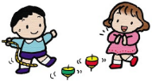 **～伝承遊び・幼稚園の避難訓練～**

園長　柏　奉子

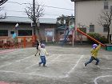

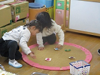　　　　　　　　　　　***≪たこ揚げ≫***年長すみれ組は、好きな色のビニールに

好きな絵を描いて、六角だこを作りました。早速園庭

を走って、たこ揚げを楽しんでいます。

***≪こま回し≫***年中さくら組は牛乳パックに好きな絵を描

き、ペットボトルのふたをつけてこまを作りました。

くるくるよく回ります。

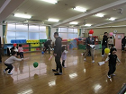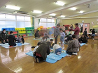***≪はねつき≫***　年少たんぽぽ組は、牛乳パックを切って

羽子板を作りました。風船で仲良くはねつきです。

***≪かるたなどのカードゲーム≫***年長すみれ組は、かる

　　　　　　　　　　　　たなどのカードゲームで遊んでいます。数や量に興味

　　　　　　　　　　　　がわいてきました。

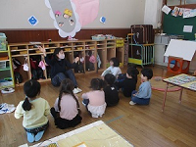

**≪避難訓練…不審者対応≫**

***事前の保育***　園児が怖がらないように、まず防犯ベルを手で押さえて音を出しました。この音が聞こえたら、好きな遊びの時などは、近くの先生のところに行きます。今度は大きく音を出してみます。

***避難訓練***　不審者が侵入したところから、防犯ベルがなります。「○○組に大きな荷物が届きました」の放送で、先生と一緒に保育室等に入り、先生たちが部屋の鍵とカーテンを閉めます。

***緊急通報システム***　幼稚園の各部屋から***緊急通報システム***をならすと、中学校へ連絡ができ、中学校では職員室でブザーが鳴ると、幼稚園へかけつけてくれます。

***事後の保育***　今日の避難訓練の振り返りです。全園児が集まり、人数確認と園長の話、保育室に戻ってからは、「さない・けない・ゃべらない・どらない・かづかない」の約束は、守れたかどうか等の話をします。

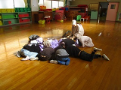

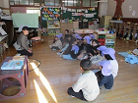

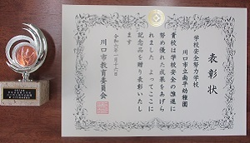

～　表　彰　～

川口市学校安全努力学校（園）